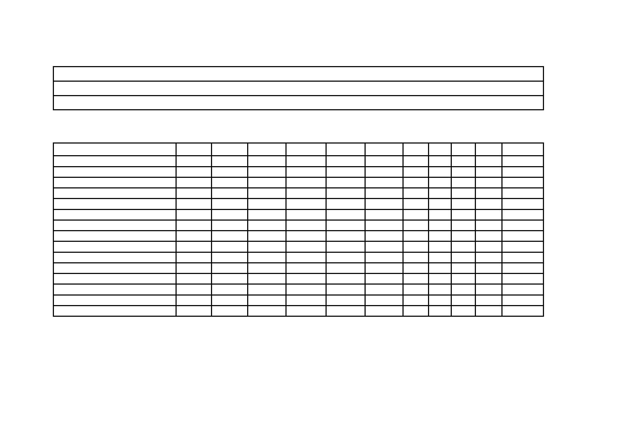
CAMPIONATO PROVINCIALE UNITARIO DI CORSA CAMPESTRE 2012
CLASSIFICA SETTORE GIOVANILE (dopo la 1^ prova)
PAVULLO 27/10/2012

ES A M ES A F ES B M ES B F ES C M ES C F RM RF CM CF TOTALE
ATL. RCM CASINALBO 25 25 30 27 30 27 25 25 24 30 268
ATL. FRIGNANO 30 30 27 30 30 30 30 27 27 261 POL. OLIMPIA VIGNOLA 27 27 25 79 LA FRATELLANZA 1874 27 30 57 M.M. CITTADELLA MO 27 25 52 POL. NONANTOLA 25 25 POL. UNIONE 90 S.FELICE 24 24 POL. SPILAMBERTESE 24 24 POD. FORMIGINESE 24 24 POL. S.DAMASO 23 23
PICO RUNNERS 0
LA GUGLIA SASSUOLO 0
MDS 0
RAVARINO 0
POL. MADONNINA 0

